# Meteorolog

Model: METEOROLOG v1.2

Proje yazılımı, "sağlamlık, modülerlik ve otonomi" olmak üzere üç temel prensip üzerine inşa edilmiştir. Amaç, sadece çalışan bir kod yazmak değil, aynı zamanda bakımı kolay, genişletilebilir ve zorlu saha koşullarında kendi kendine yetebilen bir sistem oluşturmaktır

### Ürünün Sunduğu Çözümler ve Yetenekler

**Sorun 1:** "Veri Kaybı ve İletişim Kesintileri"

* Çözüm: Akıllı Veri Kuyruğu. Sahada internet bağlantısı koptuğunda, sistemimiz veri toplamaya devam eder ve tüm ölçümleri yerel hafızasına güvenli bir şekilde kaydeder. Bağlantı geri geldiğinde, birikmiş tüm verileri otomatik olarak ve sırasıyla sunucunuza gönderir. Tek bir ölçüm bile kaybolmaz.

**Sorun 2:** "Sensör Arızaları ve Güvenilmez Ölçümler"

* Çözüm: Otomatik Arıza Yönetimi (Failover). Fiziksel sıcaklık ve nem sensörü arızalandığında sistemimiz çalışmayı durdurmaz. Bu durumu anında tespit eder ve en yakın meteoroloji kaynağından (openweathermap) aldığı verilerle sistemin devamlılığını sağlar. Siz sorunu çözene kadar veri akışı kesintiye uğramaz.

**Sorun 3:** "Ham Veriyi Yorumlama Zorluğu"

* Çözüm: Akıllı Veri İşleme ve Zenginleştirme. METEOROLOG, size sadece mesafe ve ağırlık rakamları göndermez. Bu ham veriyi anında işleyerek çığ tahmini için en kritik metrikleri üretir:
  + Kar Yüksekliği (mm): Anlık ve hassas kar kalınlığı ölçümü.
  + Kar Yoğunluğu ( kg/m ³): Kar tabakasının ıslak mı, kuru mu, sıkışmış mı olduğunu gösteren kritik bir parametre.
  + Kar Su Eşdeğeri (SWE - mm): Kar eridiğinde ne kadar su açığa çıkacağını gösteren, çığ ve sel riski analizinin temel taşı.

**Sorun 4:** "Sistemin Durumunu Bilememe ve Bakım Zorluğu"

* Çözüm: Kendi Kendini İzleme ve Otomatik Raporlama.
  + Anomali Tespiti: Sistem, verilerdeki ani ve mantıksız değişimleri ("donmuş sensör", "ani sıcaklık sıçraması") otomatik olarak fark eder ve bunları kaydeder.
  + Günlük Z Raporu: Her gün sonunda, size son 24 saatin özetini (min/max sıcaklık, maks kar yüksekliği), tespit edilen tüm anormallikleri ve en önemlisi istasyonun kendi sağlık durumunu (işlemci sıcaklığı, disk alanı) içeren bir özet raporu oluşturur. Bu sayede, istasyona gitmeden önce bile durumu hakkında tam bilgi sahibi olursunuz.
  + Proaktif Alarmlar: Kritik bir anomali (örn: ani ve yoğun kar yüklemesi) veya uzun süreli bir sensör arızası tespit edildiğinde, sistem sorumlu kişilere anında e-posta ile uyarı gönderir.

### Nasıl Çalışır? Otonom Bir Zeka

Enerjisi verildiği andan itibaren, systemd servisi sayesinde otomatik olarak çalışmaya başlar ve tüm görevlerini zamanlanmış bir döngüde yerine getirir:

1. Veri Toplama: Belirlediğiniz aralıklarla (ör. 30 dakikada bir) tüm sensörlerden anlık ölçümler alır.
2. İşleme & Zenginleştirme: Aldığı ham veriyi anında işleyerek Kar Yüksekliği, Yoğunluk ve SWE gibi anlamlı metriklere dönüştürür.
3. Güvenli Depolama: Bu değerli veriyi, hem anlık hem de gelecekteki analizler için yerel SQLite veritabanına kaydeder.
4. Anomali Kontrolü: Yeni veriyi bir önceki veri ile karşılaştırarak anormal bir durum olup olmadığını denetler.
5. Saatlik Raporlama: Her saat başında, son bir saatlik ölçümlerin ortalamasını alarak ana sunucunuza gönderir.
6. Günlük Raporlama: Her günün sonunda, sistemin genel performansını özetleyen bir "Z Raporu" oluşturur.

Bu döngü, elektrik kesintilerinden veya yeniden başlatmalardan etkilenmeden, 7/24 kesintisiz olarak devam eder.

### 4. Teknik Özellikler ve Mimari

| **Bileşen** | **Teknoloji / Özellik** |
| --- | --- |
| İşlemci Birimi | Raspberry Pi 4B |
| Yazılım Platformu | Python 3.11+ (Linux üzerinde) |
| Veritabanı | SQLite (Yerel, Güvenli) |
| Sensör Uyumluluğu | USB (Seri), I2C |
| Yapılandırma | Merkezi config.yaml dosyası ile kolay yönetim |
| Güvenlik | Hassas bilgiler (.env dosyası ile) yapılandırmadan ayrı tutulur. |
| Dayanıklılık | systemd servisi ile otomatik başlama ve yeniden başlama. |
| Çıktı Formatları | Veritabanı (.db), Günlük Loglar (.log), Günlük Raporlar (.md) |

### Sonuç:

METEOROLOG v1.2 yazılımı, Meteorolog 1.0 ve 1.1 versiyonlarının tecrübesi ile geliştirilmesi planlanan yeni nesil standart bir ölçüm cihazının çok ötesinde, kendi kendine yetebilen akıllı bir gözlem istasyonudur.

METEOROLOG v1.1 Ekran görüntüsü

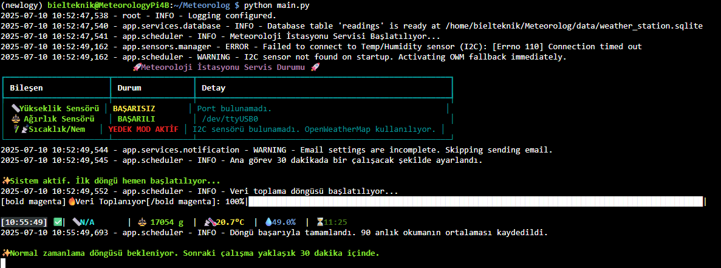

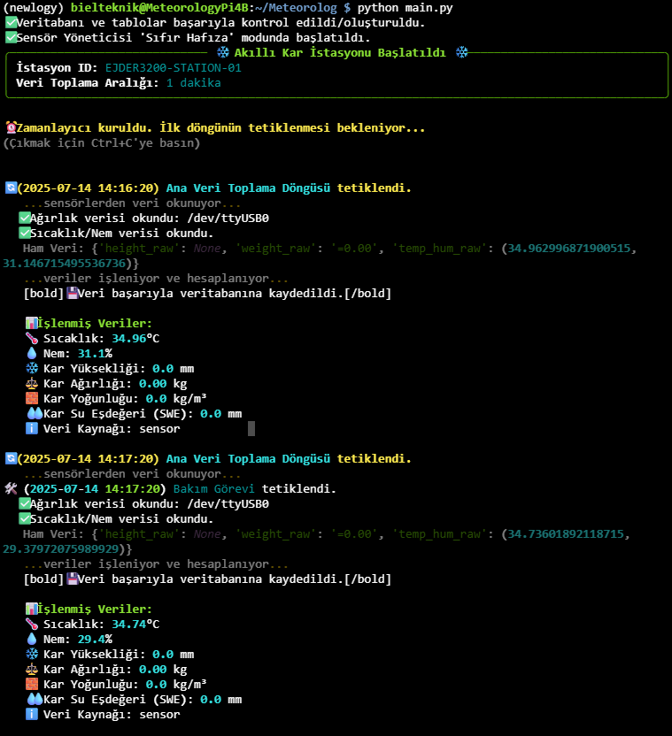

METEOROLOG v1.1 Örnek Data:

## Meteoroloji Verileri

| **Kayıt Tarihi** | **Sıcaklık** | **Nem** | **Mesafe** | **Ağırlık** |  |
| --- | --- | --- | --- | --- | --- |

| 14.05.2025 17:45:37 | 6 | 83 | 4048 | 0 |
| --- | --- | --- | --- | --- |
| 14.05.2025 16:45:23 | 5 | 93 | 4042 | 0 |
| 14.05.2025 15:45:08 | 6 | 89 | 3624 | 0 |
| 14.05.2025 14:44:53 | 6 | 87 | 1497 | 0 |
| 14.05.2025 13:44:40 | 5 | 89 | 2936 | 0 |
| 14.05.2025 12:44:25 | 4 | 95 | 2375 | 0 |
| 14.05.2025 11:44:11 | 6 | 84 | 3894 | 0 |
| 14.05.2025 10:43:55 | 5 | 91 | 3603 | 0 |
| 14.05.2025 09:43:43 | 5 | 92 | 3660 | 0 |
| 13.05.2025 16:48:55 | 3 | 100 | 0 | 0 |
| 13.05.2025 15:48:33 | 5 | 98 | 0 | 0 |
| 13.05.2025 10:13:27 | 1 | 100 | 458 | 0 |
| 12.05.2025 12:27:50 | 12 | 79 | 0 | 0 |
| 12.05.2025 09:07:52 | 10 | 69 | 0 | 0 |
| 11.05.2025 17:40:21 | 18 | 48 | 0 | 0 |
| 11.05.2025 16:25:22 | 24 | 41 | 0 | 0 |
| 11.05.2025 15:05:47 | 21 | 44 | 0 | 0 |
| 11.05.2025 14:01:52 | 22 | 42 | 0 | 0 |
| 11.05.2025 12:50:17 | 22 | 48 | 0 | 0 |
| 11.05.2025 11:50:14 | 22 | 53 | 0 | 0 |
| 11.05.2025 10:50:11 | 19 | 56 | 0 | 0 |
| 11.05.2025 09:49:45 | 14 | 86 | 0 | 0 |
| 10.05.2025 23:57:31 | 9 | 65 | 0 | 0 |
| 10.05.2025 22:57:28 | 9 | 67 | 0 | 0 |
| 10.05.2025 21:57:21 | 9 | 66 | 0 | 0 |
| 10.05.2025 20:33:05 | 10 | 62 | 0 | 0 |
| 10.05.2025 19:33:02 | 13 | 54 | 0 | 0 |
| 10.05.2025 18:32:58 | 19 | 42 | 0 | 0 |
| 10.05.2025 01:05:17 | 8 | 73 | 0 | 0 |
| 9.05.2025 23:42:46 | 8 | 73 | 0 | 0 |
| 9.05.2025 19:19:48 | 13 | 51 | 0 | 0 |
| 9.05.2025 17:07:34 | 22 | 36 | 3513 | 0 |
| 6.04.2025 09:27:05 | 5 | 63 | 2457 | 209887 |
| 6.04.2025 08:26:51 | 5 | 64 | 2732 | 209967 |
| 6.04.2025 07:26:36 | 4 | 72 | 2462 | 210362 |
| 6.04.2025 06:26:21 | 4 | 72 | 2732 | 210692 |
| 6.04.2025 05:26:06 | 4 | 75 | 2724 | 210947 |
| 6.04.2025 04:25:52 | 2 | 85 | 2443 | 211018 |
| 6.04.2025 03:25:37 | 4 | 77 | 2733 | 210962 |
| 6.04.2025 02:25:23 | 3 | 84 | 2774 | 210759 |
| 6.04.2025 01:25:08 | 4 | 80 | 2794 | 211212 |
| 6.04.2025 00:24:53 | 5 | 73 | 2796 | 211413 |
| 5.04.2025 23:24:39 | 5 | 72 | 2841 | 211678 |
| 5.04.2025 22:24:25 | 4 | 84 | 2795 | 211989 |
| 5.04.2025 21:24:10 | 4 | 81 | 2521 | 211943 |
| 5.04.2025 20:23:56 | 5 | 76 | 2802 | 212039 |
| 5.04.2025 19:23:42 | 6 | 69 | 2776 | 212101 |
| 5.04.2025 18:23:27 | 5 | 71 | 2458 | 212377 |
| 5.04.2025 17:23:13 | 4 | 79 | 2706 | 212562 |
| 5.04.2025 16:22:58 | 2 | 80 | 2739 | 212548 |
| 5.04.2025 15:22:44 | 2 | 81 | 2745 | 212434 |
| 5.04.2025 14:22:29 | 5 | 74 | 2680 | 212568 |
| 5.04.2025 13:22:14 | 5 | 76 | 2703 | 212868 |

METEOROLOG v1.2 Ekran görüntüsü

1 - Dashboard

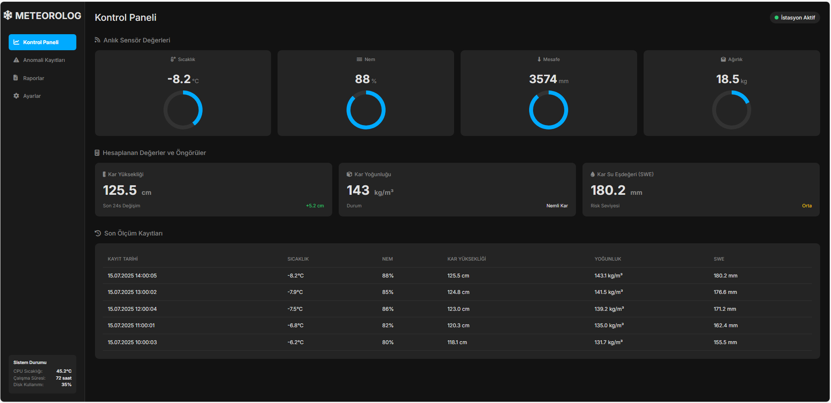

2 - Anomali

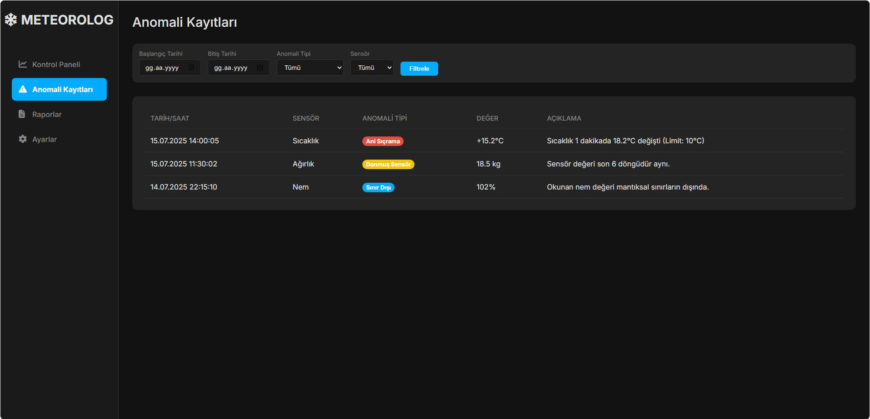

3 - Raporlar

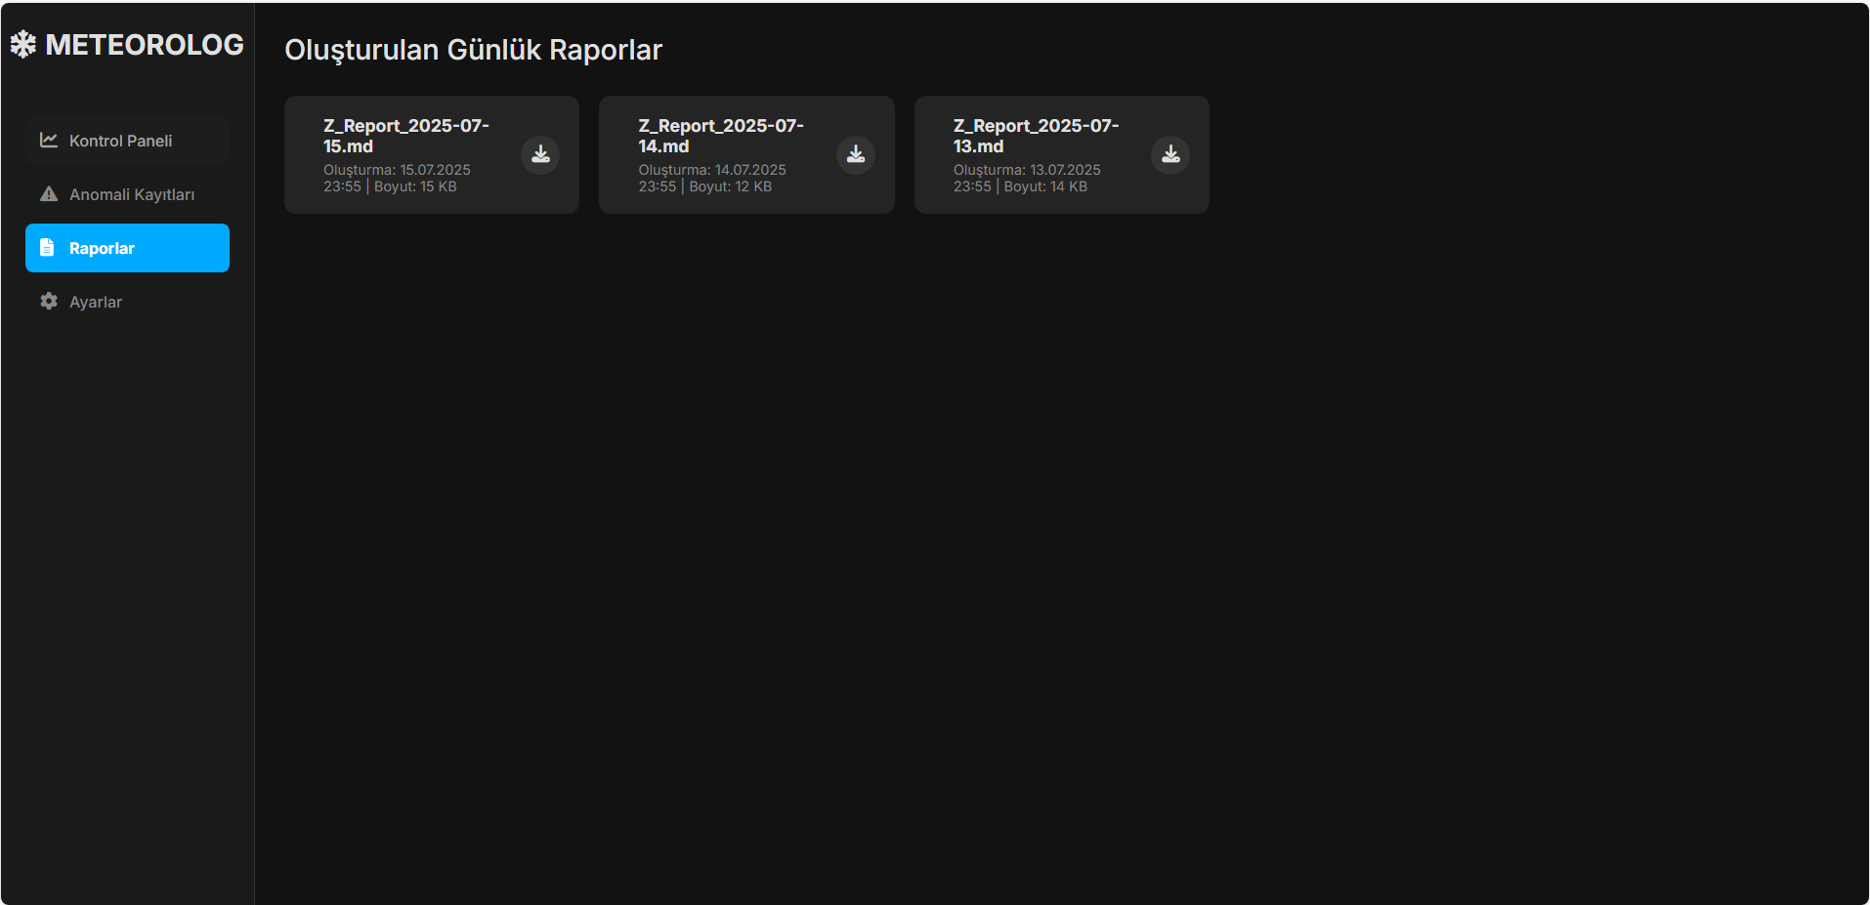

4 - Ayarlar

